

Le code de vie de l’école Saint-Gabriel-Lalemant
Des règles à l’image de nos valeurs !

Préambule
- Afin de vivre harmonieusement à l’école Saint-Gabriel-Lalemant, d’y retrouver un milieu sain et sécuritaire ainsi qu’un climat propice aux apprentissages, tu as la responsabilité de connaître et de respecter le code de vie de l’école. Il te servira à développer tes compétences sociales et à devenir un élève engagé et responsable. ​
- Le code de vie s’applique à tout moment à l’école, en classe, lors des activités parascolaires, au moment des sorties éducatives, au service de garde et lors de l’entrée et de la sortie de l’école.
- Tous les membres du personnel s’engagent activement dans la gestion et l’application du code de vie tant dans la classe qu’à l’intérieur et à l’extérieur de l’école. Nous comptons sur ta collaboration, et celle de tes parents, afin de respecter et d’appliquer les valeurs de notre code de vie. ​

RÉUSSITE ÉDUCATIVE
Je m’engage dans mes apprentissages et je fais de mon mieux. ​

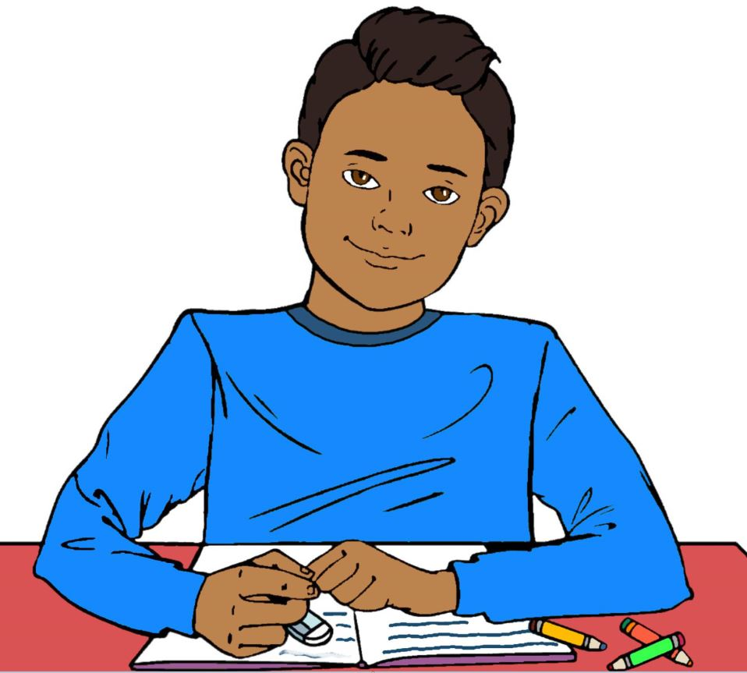
Comportements attendus​
- Je viens à l’école tous les jours et j’ai le matériel nécessaire. ​
- Je me mets à la tâche au moment demandé. ​
- Je travaille de façon soutenue en utilisant mes outils et les ressources mises à ma disposition afin de compléter mes travaux. ​
- Je reconnais mes défis et je fais l’effort de les surmonter. ​
            - Je prends des risques et j’apprends de mes erreurs. ​

Ainsi…​
Persévérance et droit à l’erreur

- Je me donne toutes les chances d’apprendre. ​
- Je suis fier de moi. ​
- Je contribue à créer un climat de vie propice
à l’apprentissage.​
VIVRE ENSEMBLE

Je m’engage, par mon attitude et mon langage, à être respectueux envers les élèves et les adultes de l’école.


Comportements attendus
- Je règle mes conflits de façon pacifique en utilisant les étapes de la résolution de conflit.
- Je coopère en tout temps avec tous les adultes.
- Je m’exprime en gestes et en paroles avec calme et politesse.
- Je suis à l’écoute de l’autre.
- Je respecte toutes les différences.

Ainsi…
Bienveillance et coopération

- Je contribue à créer un climat de vie agréable et
respectueux où tout le monde a sa place.
- J’apprends à mieux gérer mes émotions.
- Je développe de bonnes relations avec les autres.
Encadrement

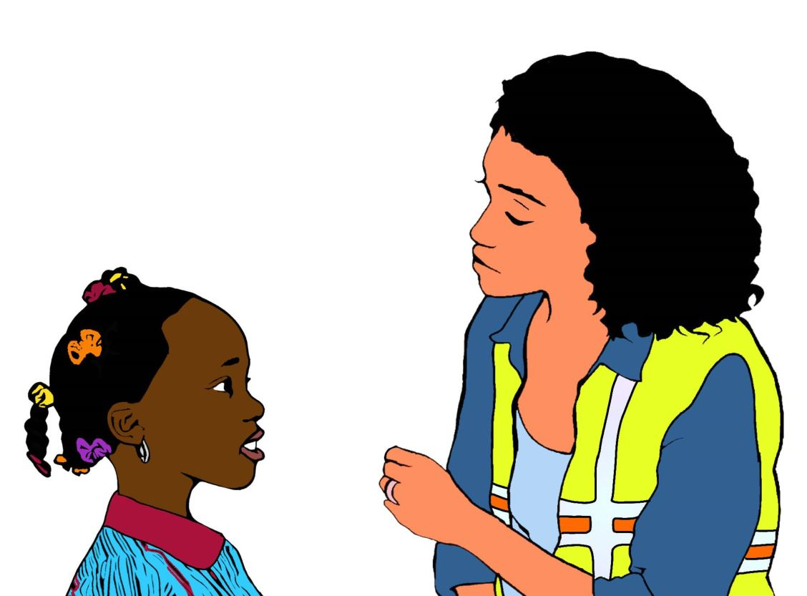
Comportements attendus
Je m’engage à adopter un comportement sécuritaire et responsable envers moi et les autres.

- Je me déplace en marchant calmement, en tout temps et en respectant mon environnement.
- Je vais voir l’adulte pour obtenir de l’aide lorsque j’en ressens le besoin.
- Au son de la cloche, je cesse mes activités, je me place en rang et je me prépare à entrer.
- Je respecte les règles des jeux et les zones de jeux dans la cour d’école.
Sécurité

Ainsi…
- J’apprends à vivre en groupe.
- Je préviens les accidents et les conflits.
- Je contribue à un climat agréable et sécuritaire
pour que tout le monde se sente bien à l’école.
Santé et bien-être
Je m’engage à faire des choix favorisant le développement de ma santé et de mon estime personnelle.


Comportements attendus
- Je reconnais mes forces et je les utilise.
- Je reconnais mes défis et je fais l’effort de les surmonter.
- Je porte des vêtements appropriés qui me permettent de réaliser toutes les activités de l’école.
- J’adopte un mode de vie sain et actif à l’école .

Épanouissement
personnel

Ainsi…
- J’apprends à me connaître.
- Je développe une image positive de moi.
- J’apprends à faire les bons choix.

Qualité de l’environnement
Je m’engage à prendre soin de mon environnement et du matériel.

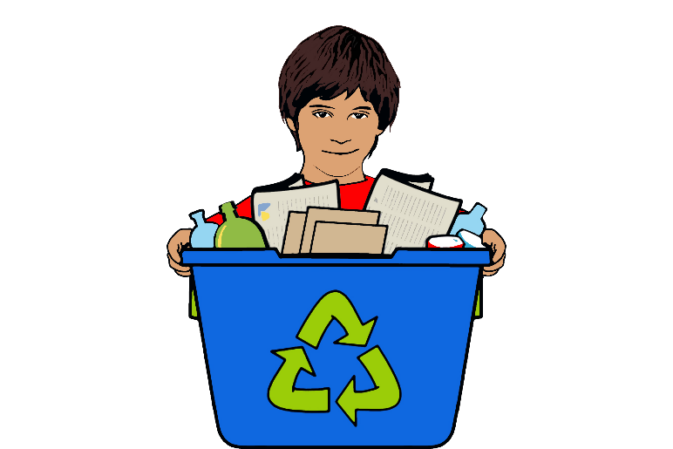
Comportements attendus
- J’adopte des comportements écoresponsables : réduction, recyclage, compostage, et récupération.
- Je garde en bon état ce qui m’est confié : le matériel, les lieux et le mobilier.

Respect de la nature
Respect de mon environnement

Ainsi,
- Je fais en sorte que mes gestes aient un impact positif sur mon environnement.

- À l’école Saint-Gabriel-Lalemant, la violence et l’intimidation c’est TOLÉRANCE ZÉRO, et ce, quel que soit le moyen utilisé, y compris les manifestations ayant lieu par l’intermédiaire de médias sociaux et lors de l’entrée et de la sortie des classes.
- Le protocole du plan de lutte de l’école sera appliqué pour tous les gestes de violence et d’intimidation commis par un élève.
- La Loi sur l’instruction publique (LIP) du Québec définit l’intimidation et la violence comme suit :
- INTIMIDATION
- « Tout comportement, parole, acte ou geste délibéré ou non à caractère répétitif, exprimé directement ou indirectement, y compris dans le cyberespace, dans un contexte caractérisé par l’inégalité des rapports de force entre les personnes concernées, ayant pour effet d’engendrer des sentiments de détresse et de léser, blesser, opprimer ou ostraciser. »
- (L.I.P. Art 13, 1.1 0, 1988, c. 84, a. 13; 2012, c. 19, a. 2.)

- VIOLENCE
- « Toute manifestation de force, de forme verbale, écrite, physique, psychologique ou sexuelle, exercée intentionnellement contre une personne, ayant pour effet d’engendrer des sentiments de détresse, de la léser, de la blesser ou de l’opprimer en s’attaquant à son intégrité ou à son bien-être psychologique. »
- (L.I.P. Art 13, 30 1988, c. 84, a. 13; 2012, c. 19, a. 2.)

Banque de mesures, de soutien et de conséquences

L’application des mesures de soutien et disciplinaires s’effectuera suite à l’analyse du profil de l’élève et au regard de la nature, de la gravité et de la fréquence des comportements de celui-ci. Ainsi, la direction se donne un droit de réserve de passer à une étape supérieure selon la gravité ou l’urgence de la situation.
Mesures de soutien | Mesures disciplinaires éducatives
- Avertissement (verbal ou écrit) ;  - Soutien au développement des habiletés sociales ;  - Modélisation des comportements attendus ;  - Rappel de la règle avant la tenue d’une activité ;  - Retour sur le comportement attendu et recherche de solutions avec l'élève ;  - Rencontres individuelles ;  - Communication régulière entre l'école et la maison ;  - Soutien à l'élève lors de l'accomplissement de l'activité réparatrice ;  - Contrat particulier ;  - Feuille de route permettant à l'élève une lecture plus objective de ses comportements ;  - Rencontre de l'élève et ses parents par la direction de l'école (ou tout autre intervenant de l'école) ;  - Référence aux professionnels concernés ;  - Activités de renforcement ;  - Récréations accompagnées ;  - Mise en place d’un plan d’intervention ;  - Référence à des services externes (CLSC, Répit-Conseil, organismes communautaires, etc.) ;  - Etc. | - Geste réparateur (doit demander du temps, des efforts et doit être en lien avec le geste posé) ;  - Remboursement ou remplacement du matériel ;  - Travaux communautaires ;  - Réflexion écrite ou illustration de la situation (dessin) ;  - Retrait de privilège ;  - Reprise du temps perdu ;  - Excuses verbales ou écrites ;  - Retrait de tout objet ou accessoire dangereux ou illégal ;  - Suspension interne ;  - Travail de recherche en lien avec le comportement attendu ;  - Temps d’arrêt supervisé par un adulte à l’extérieur de la classe ;  - Suspension (situation jugée grave par la direction);  - Implication du SPVM ;  - Toute autre mesure jugée appropriée selon la situation.
Signatures
J’ai pris connaissance du code de vie et je m’engage à le suivre :
Signature de l’élève : _______________________________ Date : ________________
Signature du parent : _______________________________ Date : ________________
Signature du titulaire : _____________________________ Date : _________________

